Воспоминания Елизаветы Дадакиной, одноклассницы Сергея Козлова
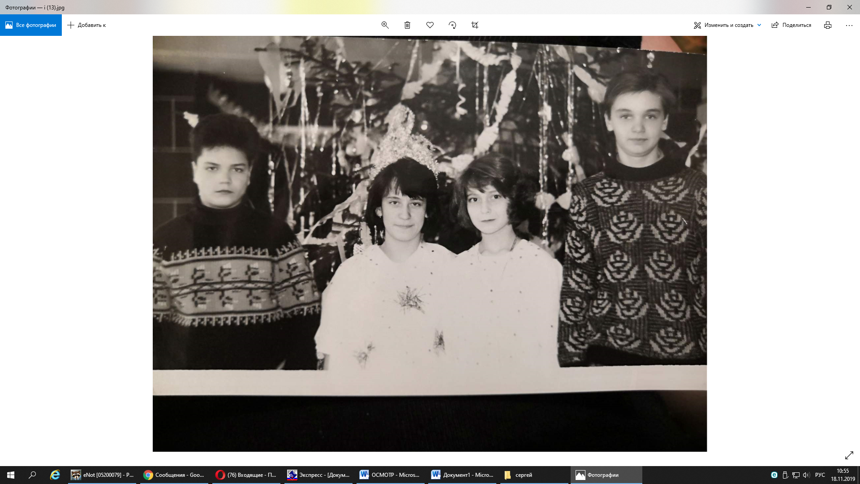
Сергей и Лиза слева.
В моих воспоминаниях Сережа с самого начала… ) это был теплый месяц август, 1989 год, в первый же день переезда в поселок Мирный, я увидела мальчугана на велосипеде с модной прической и просто ослепительной, белозубой улыбкой!
- Привет! Как тебя зовут? Откуда приехала?? - спросил мальчуган))
- Привет, меня зовут Лиза, я из Братска - ответила я.
Вот так и познакомились))) Первого сентября, на линейке выяснилось, что и учимся мы в одном классе)) и все шептались за моей спиной: Это та Зинка, из города приехала.
В общем с именем немного напутали, но популярность Серёжка мне обеспечил!!!
Класс у нас был просто супер, как сейчас говорят – огонь, это чистая правда. Дружные все, спортивные, заводные. Туристические слеты, любые конкурсы соревнования, участвовали везде и всегда. Мы с подружкой Таней Крыловой, пели в нашем сельском клубе в ВИА « Второе дыхание», так Сережка с ребятами из класса, всегда прибегали поддержать на репетиции, послушать нас! Даже на смотры художественной самодеятельности с нами ездили! Сережка был заводилой, первым - первым везде. В дружбе, в спорте и учился очень хорошо, и человек удивительный!
Человек улыбка, человек солнце, человек - хорошее настроение. Летом мы гоняли на велосипедах, играли в волейбол, резались в бадминтон и я ногу подворачивала так, что ходила потом с эластичным бинтом, недели две. Зимой, наша тема - лыжи!!! Даже в музыкальную школу, я умудрялась ездить на лыжах, и Сережка со мной! Вообще, любовь к спорту, к движению, это однозначно, показал и привил он.
Мы вместе взрослели, любили, мечтали, ходили друг к другу на дни рождения. Это первые медленные танцы, первые чувства, это замечательное и чистое время... спасибо, что ты был в моей жизни, красивый улыбчивый мальчуган... «самолетики» -записки, о любви и дружбе, навсегда в моем сердце, навсегда со мной.

Люблю….Помню….

